***Colegio Santo Tomás de las Acacias***



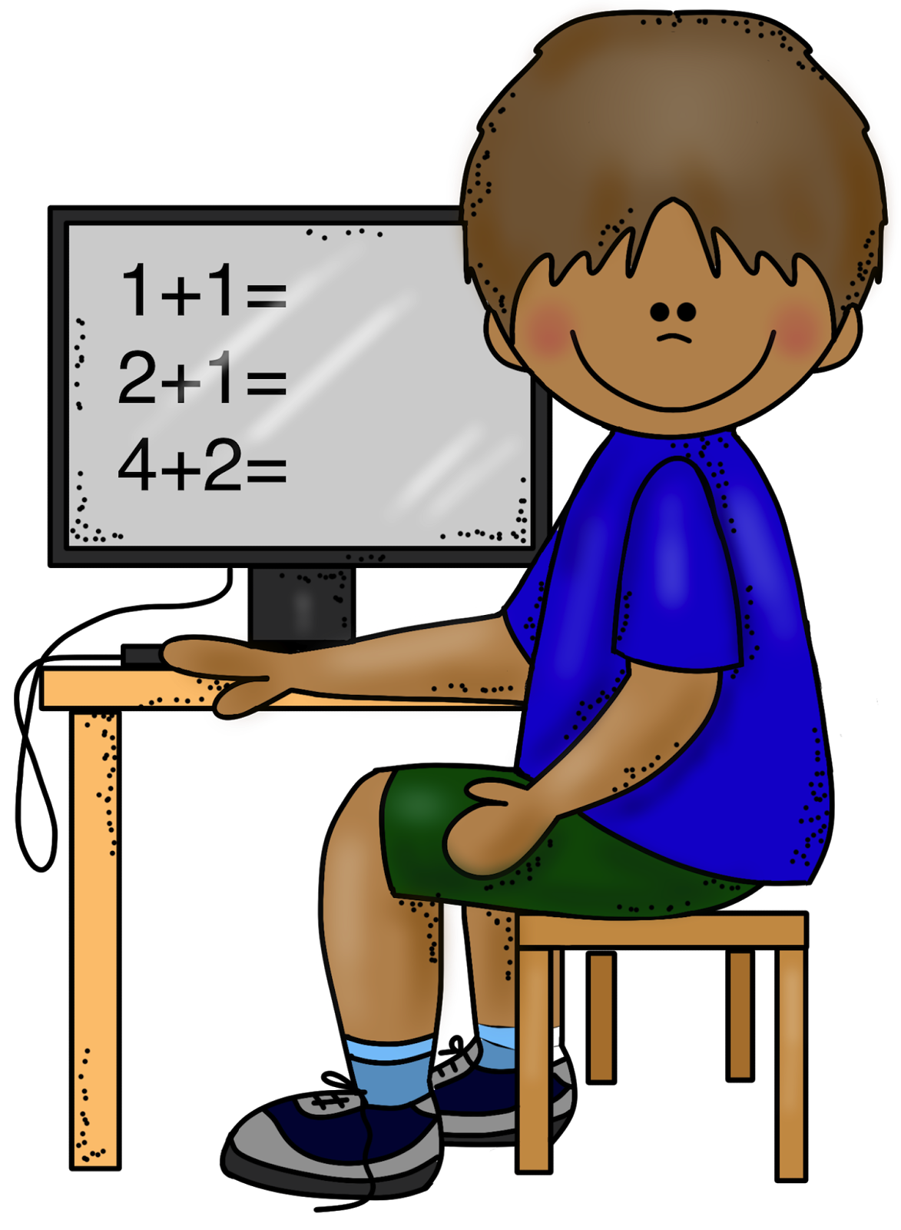

***R.B.D. 40047-5***

*Estimada comunidad educativa:*

*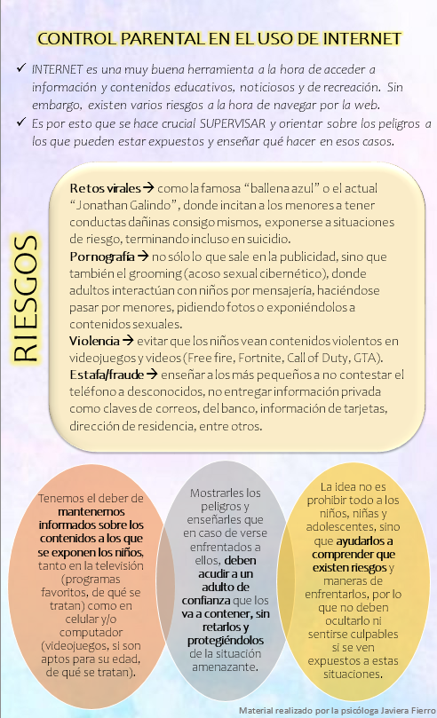A continuación, podrán encontrar información enfocada en el uso de internet en niñas, niños y adolescentes. Recordemos que este año hemos visto un aumento del uso de celulares, computadores y otros elementos con acceso a la red, por lo que hay varios aspectos a tener en cuenta. Espero puedan revisarlo y que les sea de utilidad. ¡Saludos! (Javiera Fierro, psicóloga). Semana del 19 al 23 de Octubre 2020.*